Будущее в твоих руках!

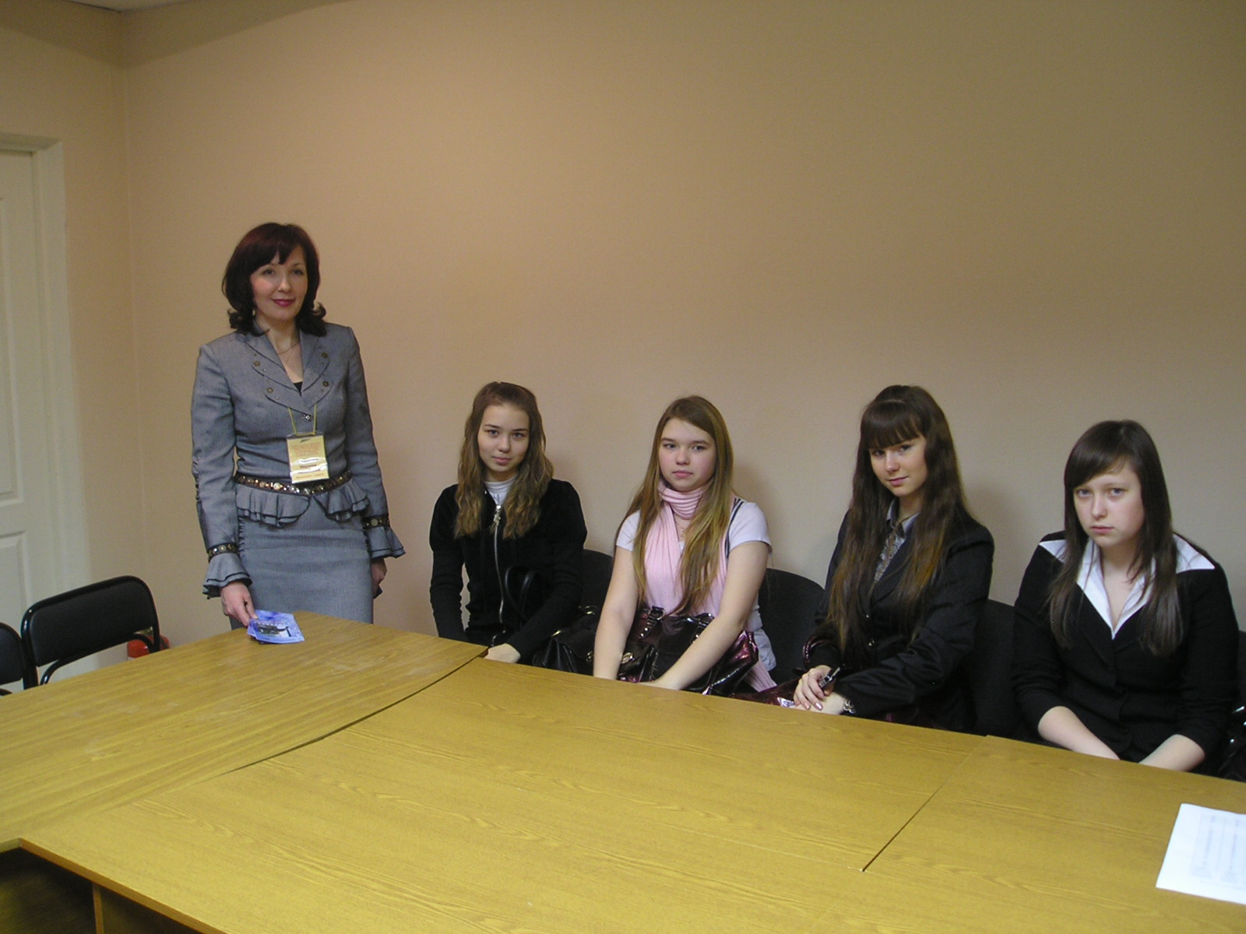
В январе-феврале 2009 г. прошел месячник профориентации учащихся общеобразовательных учреждений «Будущее в твоих руках!». Акция была организована совместно Управлением образования и молодежной политики администрации города Новочебоксарска, ГУ Центр занятости населения города Новочебоксарска Госслужбы занятости Чувашии, МОУ ДОД «Центр развития творчества детей и юношества им. А.И. Андрианова», Центра диагностики и консультирования. Основная цель месячника - оказание содействия учащимся в выборе профессиональной деятельности. Перед организаторами были поставлены следующие задачи: изучение профессиональных интересов; способностей и мотивов деятельности молодежи; ознакомление выпускников школ с системой знаний, необходимых для выбора профессии и типа учебного заведения; создание условий для проверки на практике склонностей и способностей; диагностика профессиональной пригодности выпускника с точки зрения его мотивации, отношения к труду, ценностных ориентиров; консультирование по вопросам выбора профессии, возможной профессиональной подготовки, трудоустройства.
В рамках месячника были проведены различные мероприятия:
- классные часы на тему «Выбор профессии»;
- экскурсии на предприятия города;
- встречи с представителями профессиональных образовательных учреждений города и республики;
- встречи с представителями различных профессий;
- индивидуальное и групповое психологическое тестирование по профессиональному самоопределению учащихся;
- «Уроки занятости» в ГУ Центр занятости населения города Новочебоксарска Госслужбы занятости Чувашии;
- конкурс рисунков «Многообразие мира» и выпуск фотогазет «Самая лучшая профессия», «Мир профессий»;
- родительские собрания на темы «Выбор профессии в современном мире», «Рынок труда».
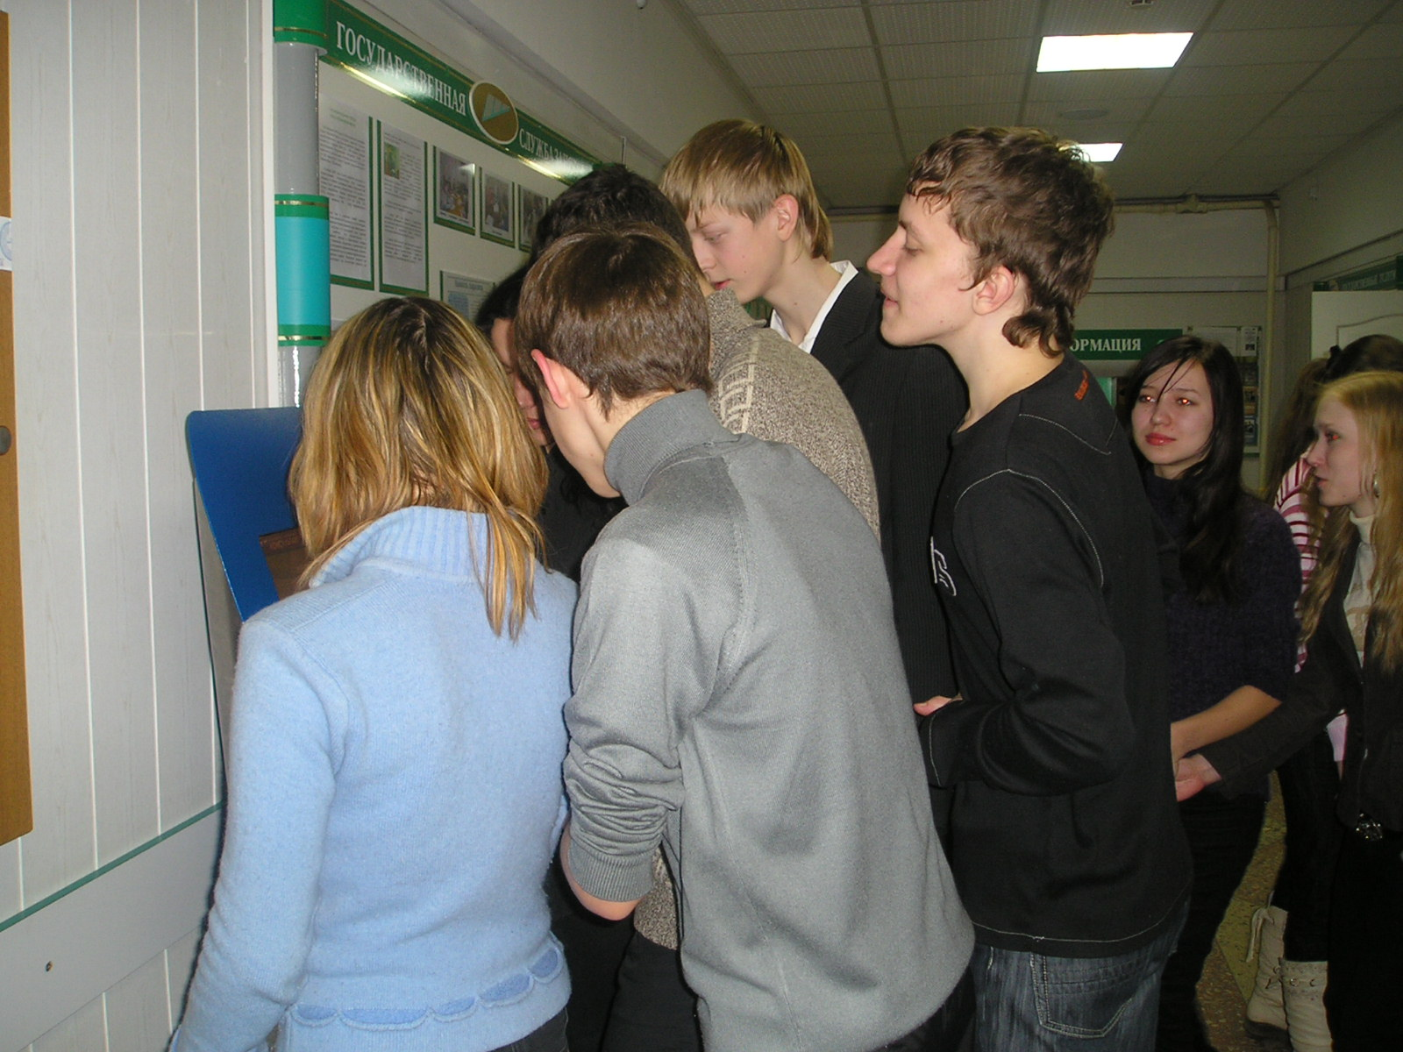
В течение месяца учащиеся школ посещали центр занятости населения согласно графику. Они занимались здесь на «уроке занятости», который состоял из двух блоков. 1 блок - «Ситуация на рынке труда. Рейтинг востребованных и невостребованных профессий (специальностей)».
2 блок – экскурсия по центру занятости населения, ознакомление с технологией работы, государственными услугами.
Рассказывая о «трех китах» выбора профессии, профконсультанты посоветовали ребятам лучше узнать свои личностные качества (склонности и способности), рынок труда и мир профессий для того, чтобы стать в дальнейшем счастливым человеком - успешным профессионалом. Ребята получили информацию о востребованных и невостребованных профессиях города Новочебоксарска, о предпочтениях в выборе будущей специальности у современных абитуриентов и их родителей. Наибольший интерес у 9-классников вызвали профессии недалекого будущего, представленные в прогнозах Интернет- сайтов.
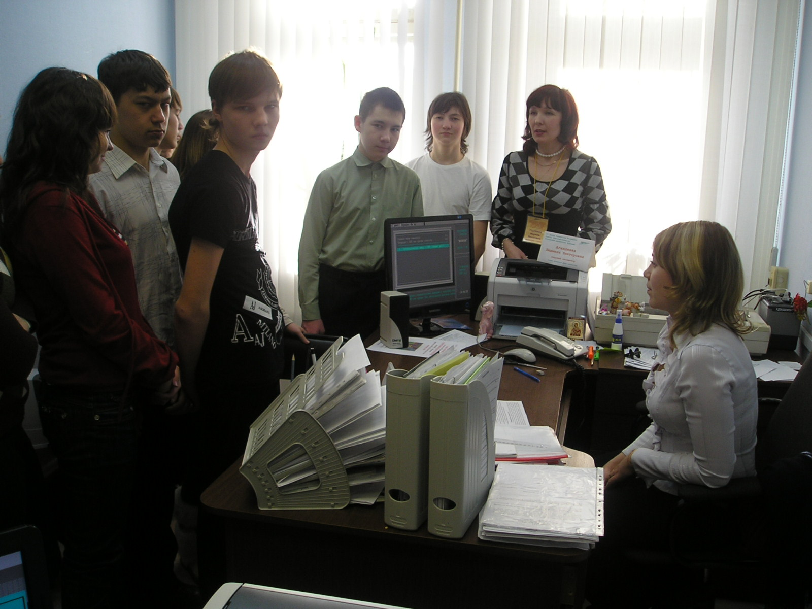
Для адресного информирования учащихся, родителей, педагогических работников о потребностях города в кадрах, о возможностях приема абитуриентов в профессиональные образовательные учреждения профконсультанты подготовили буклеты, плакаты, информационный материал.
Также ребята знакомились с такими книжными изданиями, как «Имя и профессия», «99 популярных профессий», «Выбор профессии. Становление профессионала», «Я и моя профессия».
В ходе общения профконсультанта со школьниками выяснилось, что основной мотивацией при выборе профессии для большинства учащихся является престижность профессии, получение интересной работы, возможность реализовать свои способности. Профессиональное образование для них представляет ценность как средство, позволяющее в перспективе улучшить качество жизни и дающее возможность завоевать определенный социально-экономический статус.

